練習測試題目
模組 A：功能實作
"CityCycle Operations"
平板應用程式開發
2.5 小時 | 平板橫向 | 技術中立
本文件為獨立練習材料，並非 WorldSkills 官方測試題目。

目錄
簡介 3
專案與任務說明 3
一般要求 4
1. "Dashboard" 頁面 5
2. "Station Management" 頁面 6
3. "Rental Console" 頁面 7
4. "Active Rentals" 頁面 8
5. "Smart Assistant" 頁面 9
6. "Rental History" 頁面 10
參賽者說明 11

簡介
CityCycle 是一套城市共享單車營運系統。營運人員需要掌握站點狀態、管理單車調度、建立與結束租借、監察進行中的租借，以及查閱過往紀錄。
你的任務是根據本題要求、所提供的 JSON 資料及線框圖，完成平板版 "CityCycle Operations" 應用程式。

專案與任務說明
應用程式必須在沒有網路連線的情況下完成核心操作。首次啟動時使用所提供的資料建立應用程式內容；使用者在應用程式內產生的變更必須儲存在裝置本機。

提供檔案
檔案 | 內容
stations.json | 站點資料
bikes.json | 單車資料及目前狀態
pricing_rules.json | 租借方案、時間及收費資料
members.json | 會員資料
active_rentals.json | 進行中的租借資料
rental_history.json | 已完成的租借紀錄

一般要求
- 應用程式必須以平板橫向模式顯示，並在作業系統中使用名稱 "CityCycle Operations"。
- 應用程式必須提供固定導覽，包含 "Dashboard"、"Stations"、"Rental Console"、"Active Rentals"、"Smart Assistant" 及 "Rental History"；目前頁面必須有清楚的選取狀態。
- 所有頁面及功能必須使用所提供的 JSON 資料，並正確反映應用程式內的最新狀態。
- 調度、租借、延長、還車及設定的結果，必須在關閉並重新啟動應用程式後保留。
- 切換頁面、將應用程式移至背景或重新啟動，不得令進行中的租借計時失去正確狀態。
- 搜尋、篩選、排序、統計及費用顯示必須在相關資料改變後更新。
- 無法完成的操作或無效輸入必須顯示清楚的應用程式內訊息，且不得改變原有資料。
- 所有以半形雙引號標示的文字均為程式需要顯示的英文文字，必須依題目指定的拼字及大小寫呈現。
- 線框圖只用作介面結構與內容配置參考；未在題目中指定的視覺細節可自行設計。
- 可使用比賽環境允許的任何技術完成題目，但核心功能不得依賴網路服務。

1. "Dashboard" 頁面

1.1 介面要求
- 頁面標題 "Dashboard"。
- 摘要區域包含 "Available Bikes"、"Empty Docks"、"Active Rentals" 及 "Overtime"。
- 顯示 "Station Status" 區域及站點搜尋控制項。
- 顯示 "Quick Actions"，包含 "Start Rental"、"Manage Stations" 及 "View Active Rentals"。

1.2 功能要求
- 所有摘要值必須使用目前的站點、單車及租借資料顯示正確結果。
- "Station Status" 必須顯示站點名稱、區域、可用單車、空車位及目前狀態。
- 站點搜尋必須即時更新 "Station Status" 的顯示結果。
- 每個 "Quick Actions" 操作必須前往相應的應用程式頁面。
- 調度、開始租借、延長、狀態轉換或還車後，本頁內容必須同步更新。
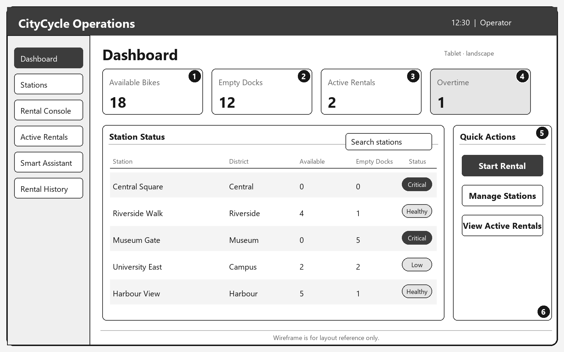

2. "Station Management" 頁面

2.1 介面要求
- 頁面標題 "Station Management"。
- 提供搜尋欄，以及 "District"、"Status"、"Sort" 及 "Reset" 控制項。
- 搜尋欄可輸入站點名稱或站點 ID。
- "Stations" 清單顯示站點 ID、名稱、可用單車、空車位及狀態。
- "Selected Station" 區域顯示所選站點資料及 "Bikes assigned to station" 清單。

2.2 功能要求
- 站點的可用單車、空車位及健康狀態必須根據目前資料正確顯示，並隨資料改變更新。
- 搜尋、篩選及排序必須即時生效；多個篩選條件必須同時套用。
- "Reset" 必須清除所有搜尋及篩選條件，並恢復預設排序。
- 選擇不同站點時，"Selected Station" 及其單車清單必須更新。
- 無符合條件的站點時顯示 "No stations found"。
- 使用者可將目前可調度的單車拖放至另一個仍有空車位的站點。
- 目的站沒有空車位時顯示 "Destination station is full"；不可調度的單車顯示 "Bike is not available for transfer"。
- 成功調度後，起點與目的站的內容必須立即更新，並在重新啟動後保留。
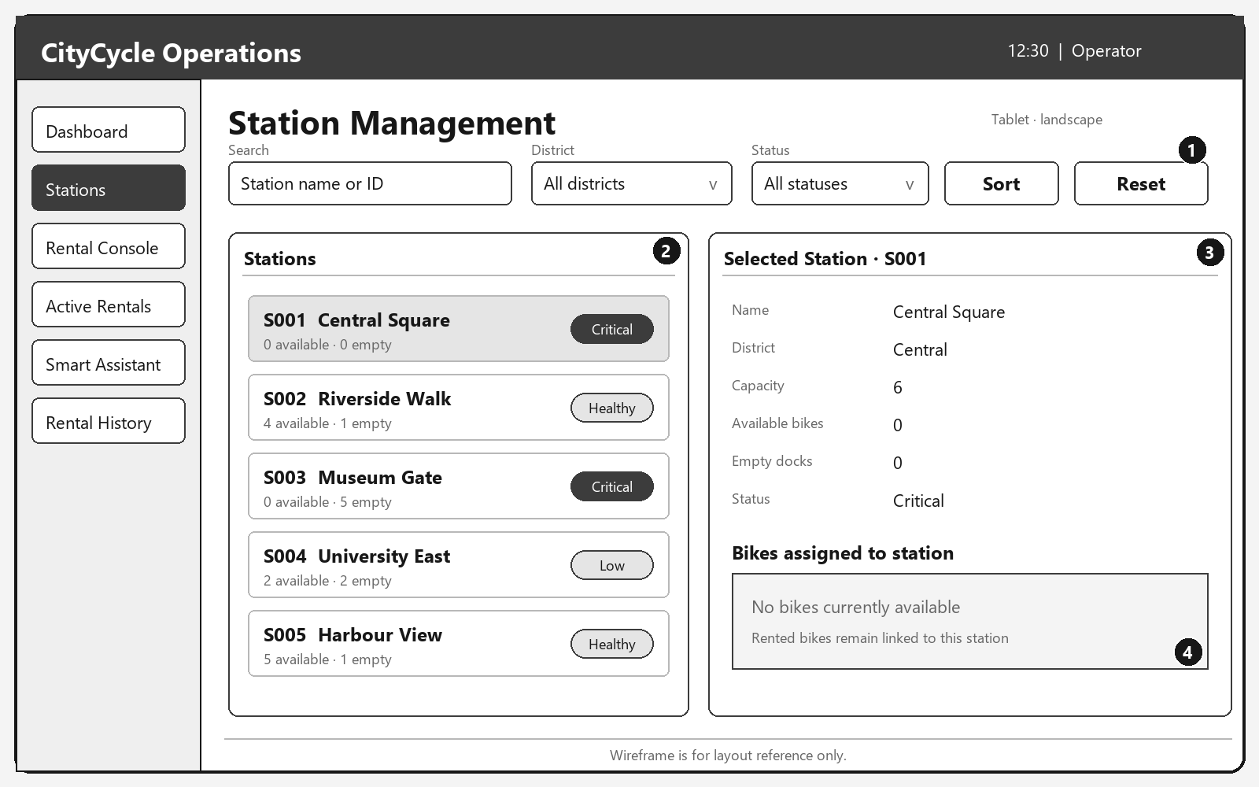

3. "Rental Console" 頁面

3.1 介面要求
- 頁面標題 "Rental Console"。
- "Rental Setup" 提供 "Member"、"Bike"、"Plan" 及 "Add insurance" 控制項。
- "Rental Summary" 顯示會員、單車、起點站、解鎖費、基本價格及保險費。
- 顯示 "Estimated total" 及驗證訊息區域。
- 提供 "Reset" 及 "Start Rental" 按鈕。

3.2 功能要求
- "Member"、"Bike" 及 "Plan" 必須完成選擇；無法使用的資料必須在驗證訊息區域顯示原因。
- "Bike" 只可選擇目前可供租借的單車，並在摘要中顯示其起點站。
- 每位會員最多可同時擁有兩筆未完成租借；超出限制時顯示 "Rental limit reached"。
- 更改會員、單車、方案或保險選擇時，"Rental Summary" 及 "Estimated total" 必須根據所提供資料更新。
- "Reset" 必須清除目前輸入、驗證訊息及費用摘要。
- 開始租借前必須再次確認單車仍可使用；否則顯示 "Bike is no longer available"。
- 成功後顯示 "Rental started"，新增租借、更新單車狀態，並切換至 "Active Rentals"。
- 任何驗證失敗均不得建立部分租借或改變單車狀態。
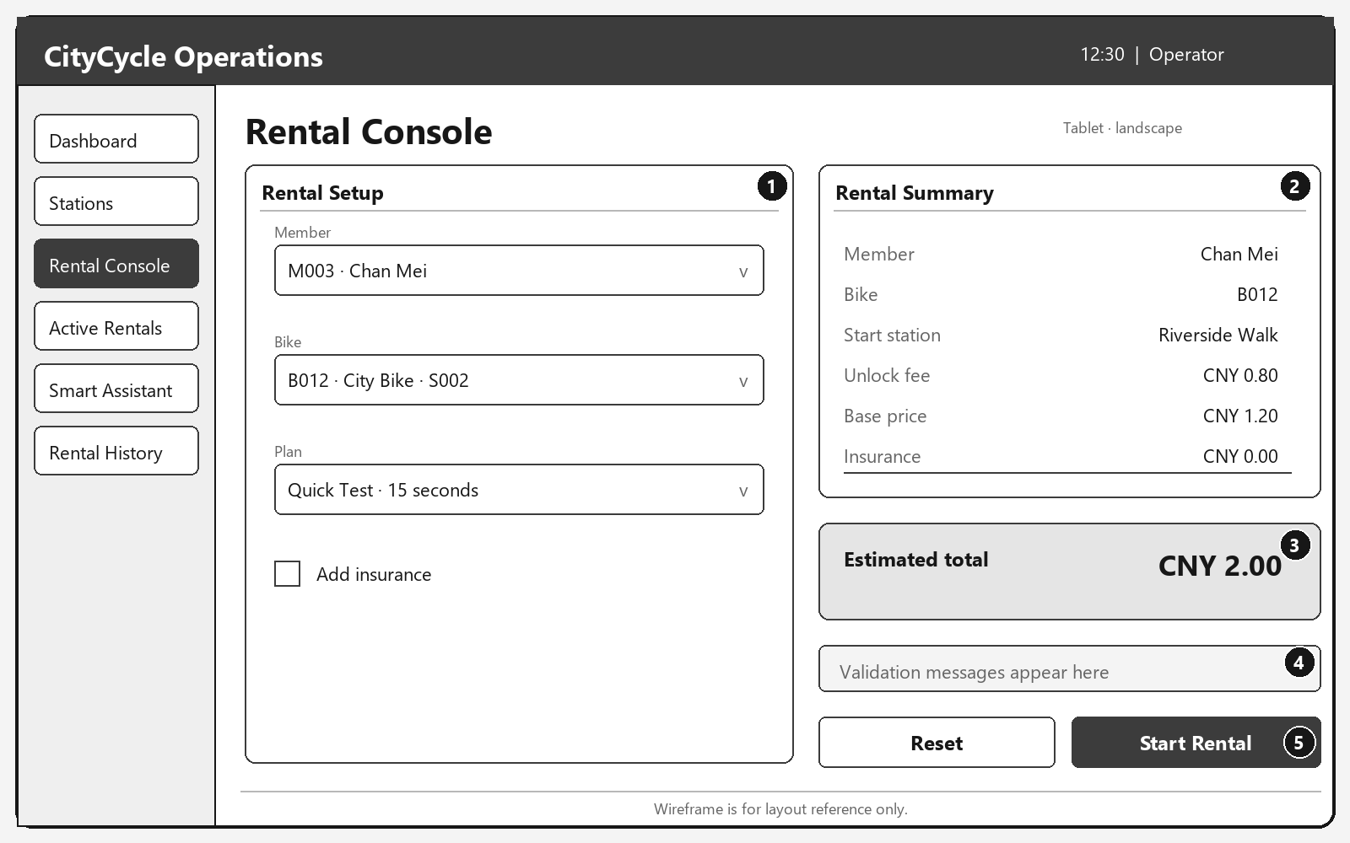

4. "Active Rentals" 頁面

4.1 介面要求
- 頁面標題及清單標題為 "Active Rentals"。
- 提供搜尋欄、"Status"、"Sort"、"Reset" 及目前租借數量。
- 每筆租借顯示租借 ID、會員、單車、方案、狀態、剩餘或超時時間、進度及目前費用。
- 每筆租借提供 "Extend" 及 "Return" 操作。

4.2 功能要求
- 搜尋、狀態篩選及排序必須即時更新清單；"Reset" 必須恢復預設顯示。
- 未超時租借顯示 "Active"，剩餘時間及進度必須持續更新。
- 到達方案時間後必須自動轉為 "Overtime"，並持續更新超時時間及費用。
- "Extend" 必須按所選方案更新租借時間及相關費用；延長後的狀態必須正確反映新的時間。
- "Return" 必須開啟還車流程，且只可將單車歸還至仍有空車位的站點。
- 完成還車後，租借狀態、單車位置、站點內容及費用資料必須更新，並將紀錄加入 "Rental History"。
- 應用程式進入背景或重新啟動後，清單必須恢復正確的時間、狀態、進度及費用。
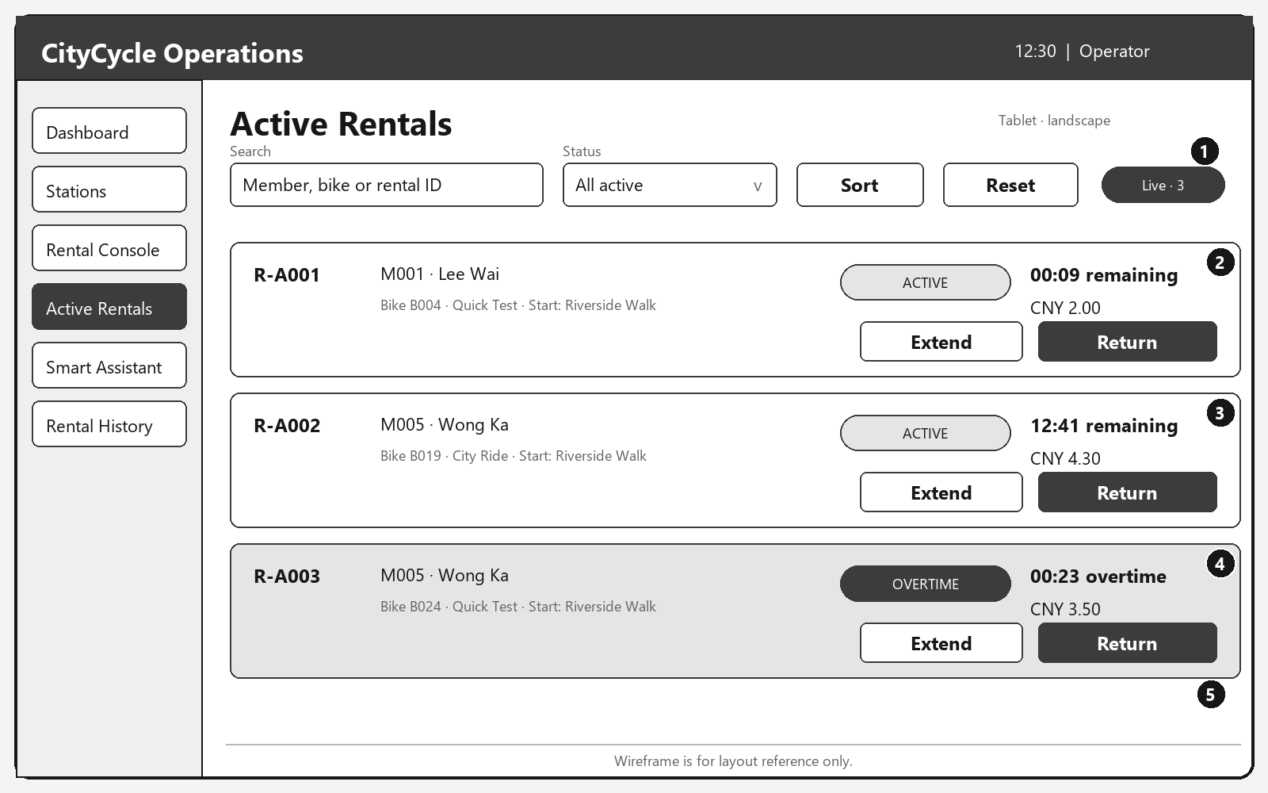

5. "Smart Assistant" 頁面

5.1 介面要求
- 頁面標題 "Smart Assistant"。
- "Trip Preferences" 提供 "Origin"、"Destination" 及推薦方式選擇。
- 推薦方式包含 "Nearest bike"、"Maximum availability" 及 "Lowest estimated cost"。
- 提供 "Find Recommendation" 按鈕。
- "Recommended Trip" 顯示起點站、還車站、建議單車、方案、步行距離及預估費用。
- 顯示警告或無結果訊息區域，以及 "Apply Recommendation" 按鈕。

5.2 功能要求
- "Origin"、"Destination" 及推薦方式必須完成選擇後才可取得推薦。
- "Find Recommendation" 必須根據目前站點、單車、方案及使用者選擇顯示合適結果。
- 推薦結果只可使用目前可租借的單車及可完成行程的站點。
- 選擇不同推薦方式時，結果必須反映該選擇；資料改變後再次搜尋必須使用最新狀態。
- 無法提供推薦時，必須在訊息區域顯示清楚原因，且不得顯示不可用的結果。
- "Apply Recommendation" 必須將推薦的單車及方案帶入 "Rental Console"，讓使用者繼續建立租借。
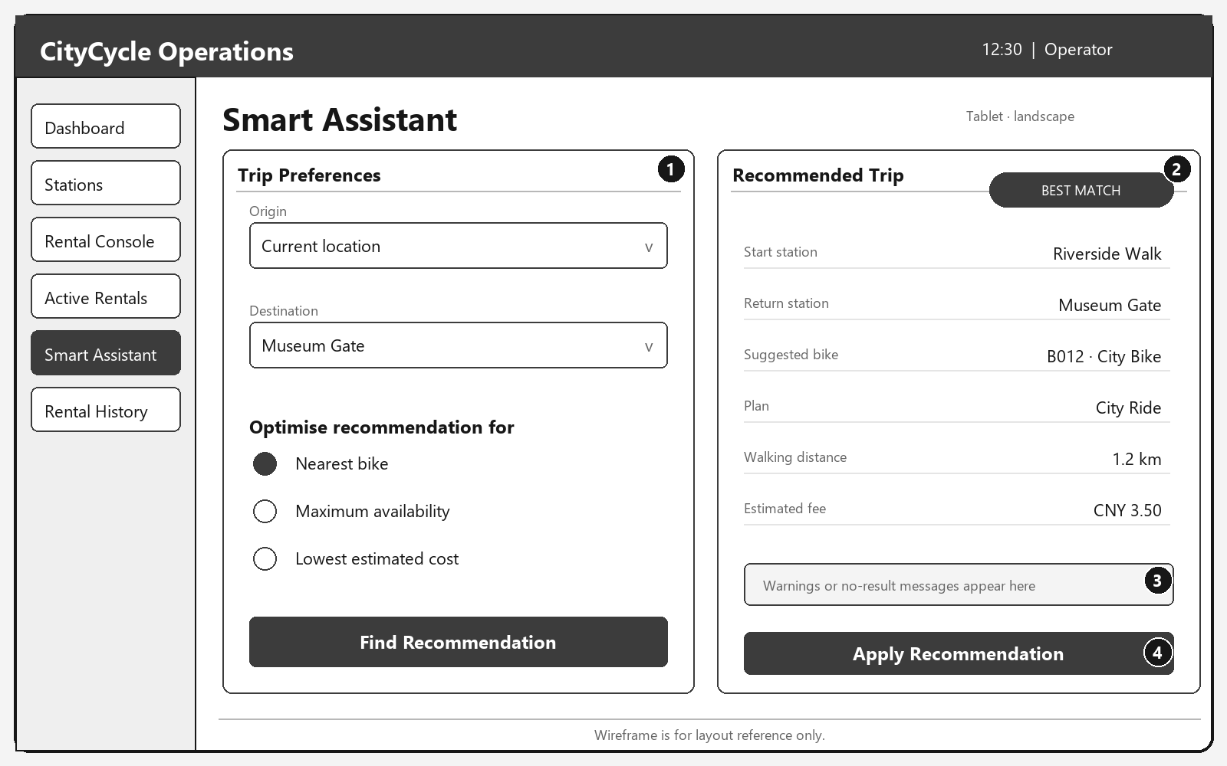

6. "Rental History" 頁面

6.1 介面要求
- 頁面標題 "Rental History"。
- 提供租借搜尋欄，以及 "Date range"、"Member"、"Status" 及 "Reset" 控制項。
- "Completed Rentals" 顯示租借紀錄列表及分頁控制。
- "Rental Detail" 顯示所選租借的完整資料及費用明細。

6.2 功能要求
- 列表必須包含所提供的已完成紀錄，以及使用者在應用程式內新完成的租借。
- 搜尋欄可使用租借、會員或單車資料搜尋；搜尋、日期、會員及狀態條件必須同時套用。
- "Reset" 必須清除所有搜尋及篩選條件，並返回第一頁。
- 紀錄必須由最新完成時間開始排列。
- 列表必須顯示租借、會員、單車、實際時間、狀態及總額，並提供 "Previous" 及 "Next" 分頁操作。
- 選擇紀錄後，"Rental Detail" 必須顯示租借 ID、起點、終點、實際時間、解鎖費、基本價格、保險費、超時費及總額。
- 沒有符合條件的紀錄時顯示 "No rental records"。
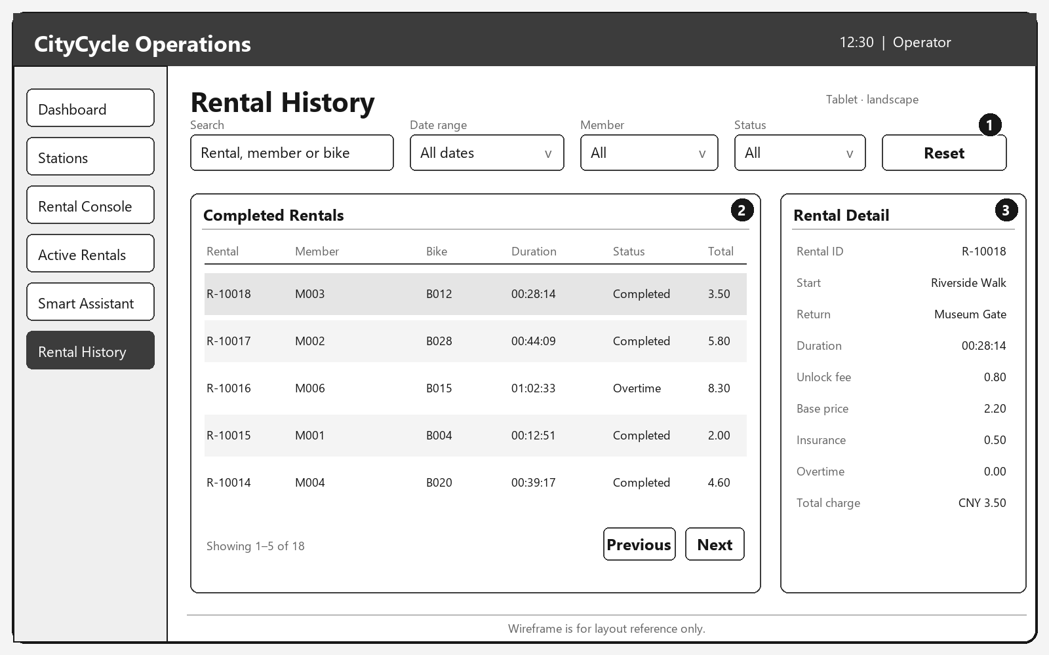

參賽者說明
- 建立套件名稱或組織識別碼 org.citycycle.functionality.xx。
- 將完整專案儲存在 XX_CityCycle_Functionality 資料夾。
- Android 可執行檔命名為 XX_CityCycle_Functionality.apk；iOS 可執行檔命名為 XX_CityCycle_Functionality.app。
- 將可執行檔放在專案資料夾根目錄，並保留題目提供的六份 JSON 資料。
- 將完整資料夾提交至指定位置；只有截止時間前完成的版本會被評分。
- XX 代表工作站代碼。
— 題目完 —

